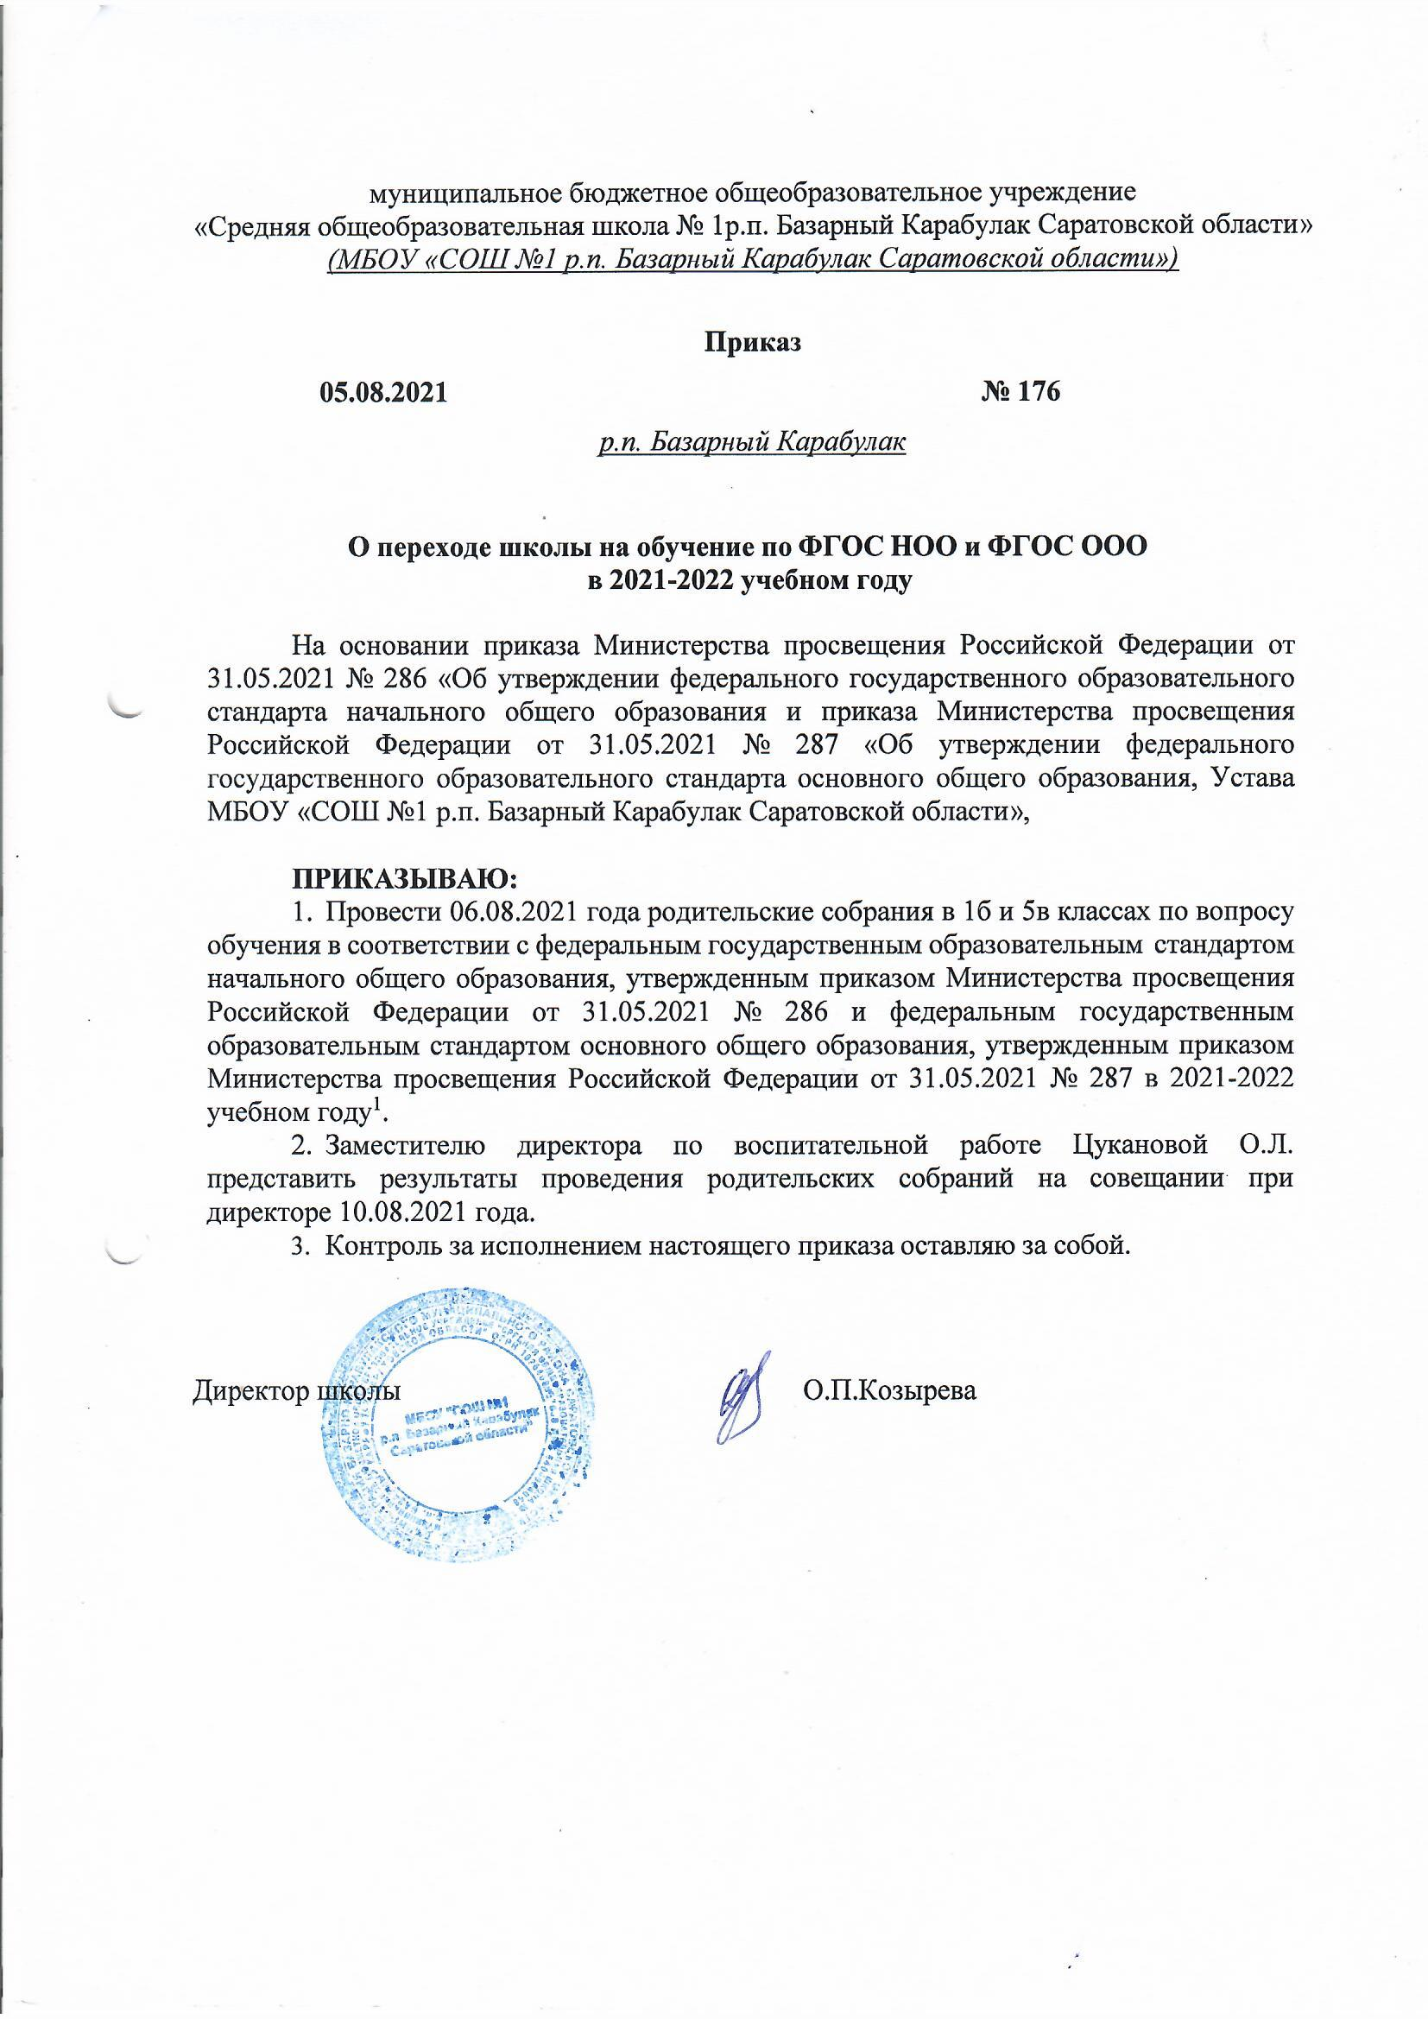

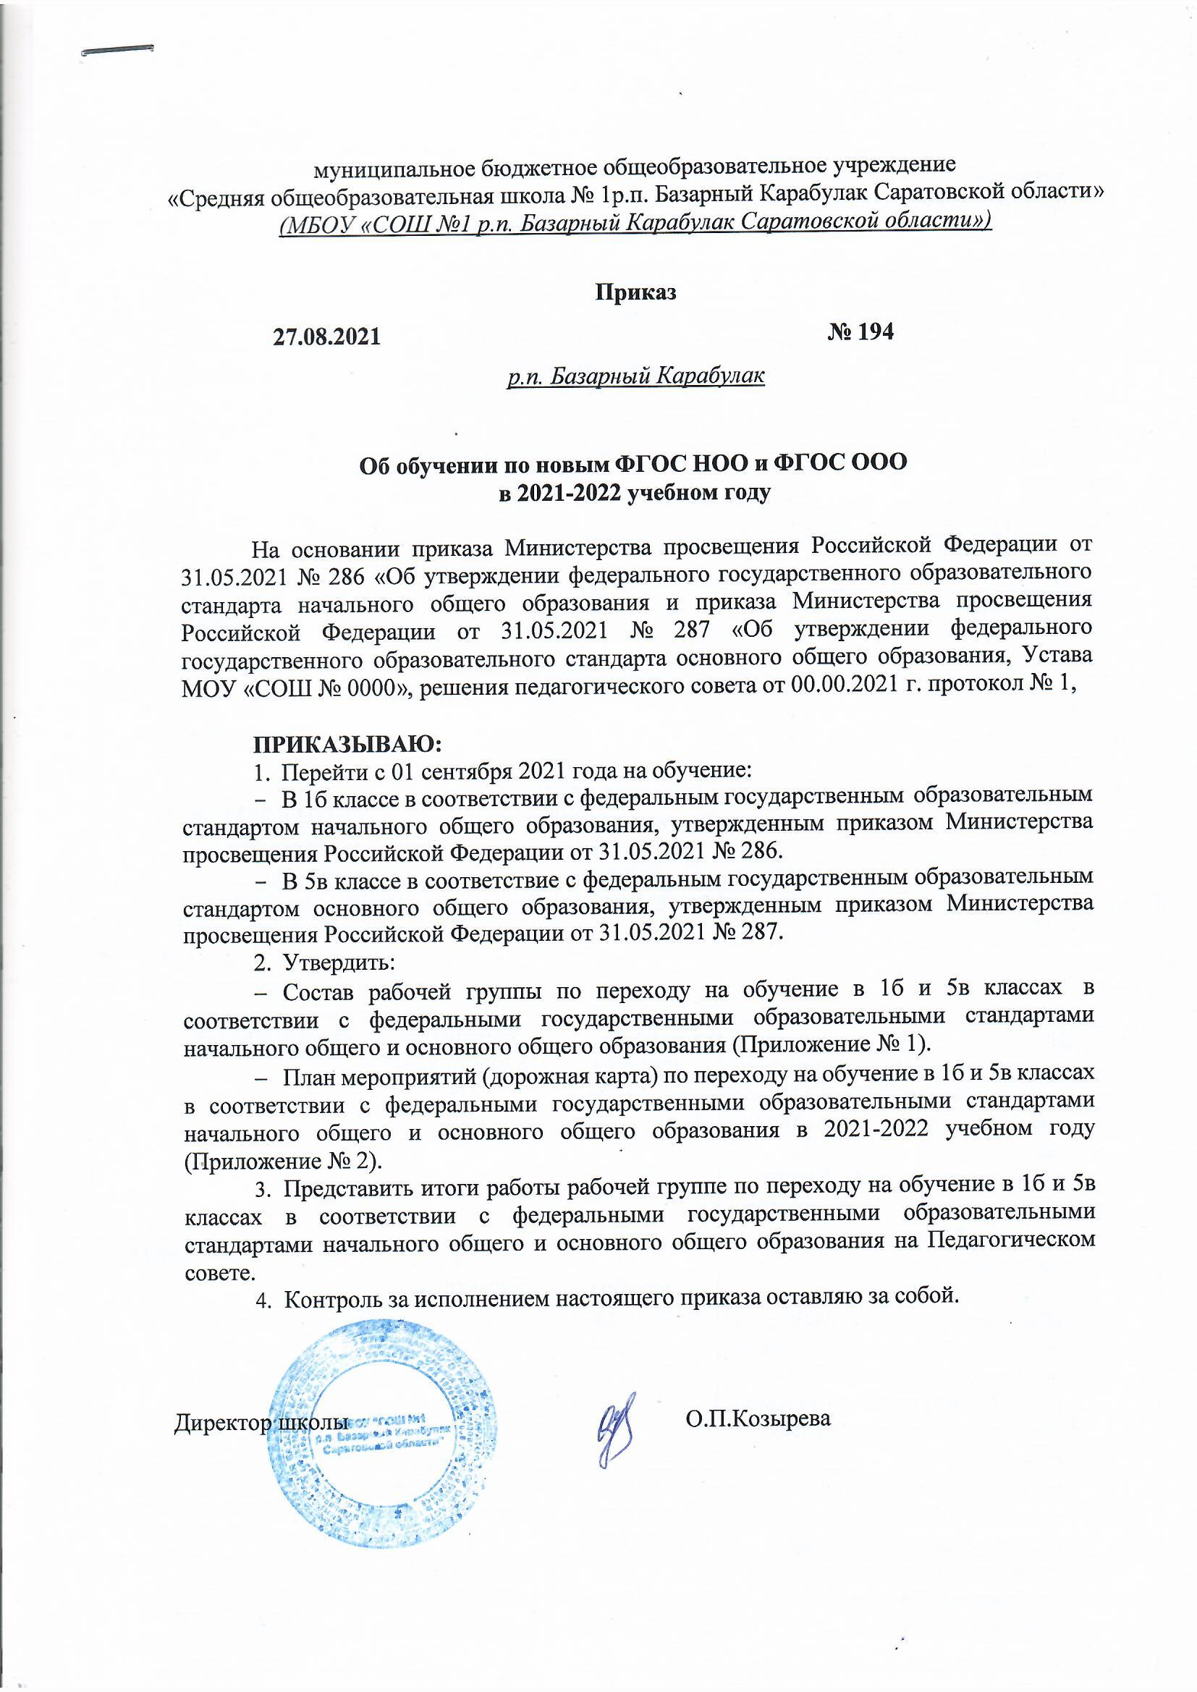

муниципальное бюджетное общеобразовательное учреждение
«Средняя общеобразовательная школа № 1р.п. Базарный Карабулак Саратовской области»
(МБОУ «СОШ №1 р.п. Базарный Карабулак Саратовской области»)

Приказ
05.08.2021 | № 176
р.п. Базарный Карабулак

О переходе школы на обучение по ФГОС НОО и ФГОС ООО в 2021-2022 учебном году

На основании приказа Министерства просвещения Российской Федерации от 31.05.2021 № 286 «Об утверждении федерального государственного образовательного стандарта начального общего образования и приказа Министерства просвещения Российской Федерации от 31.05.2021 № 287 «Об утверждении федерального государственного образовательного стандарта основного общего образования, Устава МБОУ «СОШ №1 р.п. Базарный Карабулак Саратовской области»,

ПРИКАЗЫВАЮ:
- Провести 06.08.2021 года родительские собрания в 1б и 5в классах по вопросу обучения в соответствии с федеральным государственным образовательным стандартом начального общего образования, утвержденным приказом Министерства просвещения Российской Федерации от 31.05.2021 № 286 и федеральным государственным образовательным стандартом основного общего образования, утвержденным приказом Министерства просвещения Российской Федерации от 31.05.2021 № 287 в 2021-2022 учебном году¹.
- Заместителю директора по воспитательной работе Цукановой О.Л. представить результаты проведения родительских собраний на совещании при директоре 10.08.2021 года.
- Контроль за исполнением настоящего приказа оставляю за собой.

Директор школы О.П.Козырева

муниципальное бюджетное общеобразовательное учреждение
«Средняя общеобразовательная школа № 1р.п. Базарный Карабулак Саратовской области»
(МБОУ «СОШ №1 р.п. Базарный Карабулак Саратовской области»)

Приказ
27.08.2021 | № 194
р.п. Базарный Карабулак

Об обучении по новым ФГОС НОО и ФГОС ООО в 2021-2022 учебном году

На основании приказа Министерства просвещения Российской Федерации от 31.05.2021 № 286 «Об утверждении федерального государственного образовательного стандарта начального общего образования и приказа Министерства просвещения Российской Федерации от 31.05.2021 № 287 «Об утверждении федерального государственного образовательного стандарта основного общего образования, Устава МОУ «СОШ № 0000», решения педагогического совета от 00.00.2021 г. протокол № 1,

ПРИКАЗЫВАЮ:
- Перейти с 01 сентября 2021 года на обучение:
- В 1б классе в соответствии с федеральным государственным образовательным стандартом начального общего образования, утвержденным приказом Министерства просвещения Российской Федерации от 31.05.2021 № 286.
- В 5в классе в соответствие с федеральным государственным образовательным стандартом основного общего образования, утвержденным приказом Министерства просвещения Российской Федерации от 31.05.2021 № 287.
- Утвердить:
- Состав рабочей группы по переходу на обучение в 1б и 5в классах в соответствии с федеральными государственными образовательными стандартами начального общего и основного общего образования (Приложение № 1).
- План мероприятий (дорожная карта) по переходу на обучение в 1б и 5в классах в соответствии с федеральными государственными образовательными стандартами начального общего и основного общего образования в 2021-2022 учебном году (Приложение № 2).
- Представить итоги работы рабочей группе по переходу на обучение в 1б и 5в классах в соответствии с федеральными государственными образовательными стандартами начального общего и основного общего образования на Педагогическом совете.
- Контроль за исполнением настоящего приказа оставляю за собой.

Директор школы О.П.Козырева

Приложение №1
Состав рабочей группы по переходу на обучение в 1б и 5в классах в соответствии с федеральными государственными образовательными стандартами начального общего и основного общего образования

№ | Ф.И.О. | Должность
1 | Козырева О.П. | Директор школы
2 | Цуканова О.Л. | Заместитель директора по УВР
3 | Фокина Е.В. | Заместитель директора по ВР
4 | Василькова М.Е. | Руководитель ШМО учителей начальных классов
5 | Илюшина О.В. | Руководитель ШМО учителей русского языка и литературы
6 | Невская И.Ю. | Руководитель ШМО учителей математики, информатики и физики
7 | Невская О.В. | Руководитель ШМО учителей химии и биологии
8 | Борисов И.А. | Руководитель ШМО учителей истории, обществознания и ХЭЦ
9 | Маркина А.В. | Руководитель ШМО учителей иностранного языка
10 | Тимохин В.В. | Руководитель ШМО учителей физической культуры, ОБЖ и технологии
11 | Железнова Е.И. | Педагог-психолог

Приложение №2

Дорожная карта
по переходу общеобразовательных организаций на новый ФГОС НОО в 2021-2022 гг.

№ | Мероприятия | Срок | Ответственные | Документ по результатам мероприятия
 | Изучение условий и возможностей образовательной организации, мнений родителей (законных представителей) для выбора одного из учебных модулей предметной области «Основы религиозных культур и светской этики» | До 1 сентября  2021 года | Заместитель директора по УВР | Аналитическая справка
 | Изучение образовательных потребностей (запросов) обучающихся и родителей (законных представителей) для проектирования части ООП НОО, формируемой участниками образовательных отношений | До 1 сентября 2021 года | Заместитель директора по УВР | Аналитическая справка
 | Разработка пояснительной записки ООП НОО, планируемых результатов освоения обучающимися программы НОО, системы оценки достижения планируемых результатов освоения программы НОО | До 1 сентября  2021 года | Заместитель директора по УВР, заместитель директора по ВР | Проекты структурных элементов целевого раздела ООП НОО – пояснительной записки ООП НОО, планируемых результатов освоения обучающимися программы НОО, системы оценки достижения планируемых результатов освоения программы НОО
 | Разработка рабочих программ учебных предметов, учебных курсов (в том числе внеурочной деятельности), учебных модулей, программы формирования универсальных учебных действий у обучающихся, рабочей программы воспитания в соответствии с требованиями нового ФГОС НОО | До 1 сентября  2021 года | Заместитель директора по УВР, заместитель директора по ВР,  учителя-предметники | Проекты структурных элементов содержательного раздела ООП НОО – рабочих программ учебных предметов, учебных курсов (в том числе внеурочной деятельности), учебных модулей, программы формирования универсальных учебных действий у обучающихся, рабочей программы воспитания в соответствии с требованиями нового ФГОС НОО
 | Разработка учебного плана, плана внеурочной деятельности, календарного учебного графика, календарного плана воспитательной работы, характеристики условий реализации программы НОО в соответствии с требованиями нового ФГОС НОО | До 1 сентября 2021 года | Заместитель директора по УВР, заместитель директора по ВР,  заместитель директора по АХР | Проекты структурных элементов организационного раздела ООП НОО – учебного плана, плана внеурочной деятельности, календарного учебного графика, календарного плана воспитательной работы, характеристики условий реализации программы НОО в соответствии с требованиями нового ФГОС НОО
 | Завершение разработки ООП НОО в соответствии с требованиями нового ФГОС НОО | До 1 сентября 2021 года | Заместитель директора по УВР,  заместитель директора по ВР,  заместитель директора по АХР | Проект ООП НОО
 | Рассмотрение и утверждение ООП НОО образовательной организации, подготовленной в соответствии с требованиями нового ФГОС НОО | До 1 сентября 2021 года | Директор | Протокол заседания Педагогического совета, приказ директора об утверждении ООП НОО
 | Приведение в соответствие с требованиями нового ФГОС НОО должностных инструкций работников образовательной организации | До 1 октября 2021 года | Специалист по кадрам | Должностные инструкции
 | Корректировка плана-графика повышения квалификации педагогических работников образовательной организации с учетом требований нового ФГОС НОО | До 1 ноября 2021 года | Заместитель директора по УВР | План-график повышения квалификации педагогических работников образовательной организации
 | Анализ соответствия электронной информационно-образовательной среды образовательной организации требованиям нового ФГОС НОО, подготовка предложений по совершенствованию электронной информационно-образовательной среды | Сентябрь 2021 года – июнь 2022 года | Заместитель директора по УВР | Аналитическая справка
 | Анализ соответствия материально-технической базы образовательной организации требованиям нового ФГОС НОО, а также действующим санитарно-эпидемиологическим требованиям, противопожарным нормам и нормам охраны труда | Сентябрь 2021 года – июнь 2022 года | Заместитель директора по УВР, заместитель директора по АХР | Аналитическая справка
 | Разработка и внедрение в образовательную деятельность сетевой формы реализации образовательной программы с участием учреждений дополнительного образования детей, учреждений культуры и спорта в целях преодоления ресурсных ограничений по реализации нового ФГОС НОО | Сентябрь 2021 года – май 2022 года | Директор | Договор о сетевой форме реализации образовательной программы

Дорожная карта
по переходу общеобразовательных организаций на новый ФГОС ООО в 2021-2022 гг.

№ | Мероприятия | Срок | Ответственные | Документ по результатам мероприятия
 | Изучение условий и возможностей образовательной организации, образовательных потребностей (запросов) обучающихся и родителей (законных представителей) несовершеннолетних обучающихся для выбора одного из учебных курсов (учебных модулей) предметной области «Основы духовно-нравственной культуры народов России», а также решения вопроса о введении в учебный план или отказа от преподавания учебных предметов «Родной язык», «Родная литература», «Второй иностранный язык» | До 1 сентября  2021 года | Заместитель директора по УВР | Аналитическая справка
 | Изучение образовательных потребностей (запросов) обучающихся и родителей (законных представителей) для проектирования части ООП ООО, формируемой участниками образовательных отношений | До 1 сентября 2021 года | Заместитель директора по УВР | Аналитическая справка
 | Разработка пояснительной записки ООП ООО, планируемых результатов освоения обучающимися программы ООО, системы оценки достижения планируемых результатов освоения программы ООО | До 1 сентября  2021 года | Заместитель директора по УВР, заместитель директора по ВР | Проекты структурных элементов целевого раздела ООП ООО – пояснительной записки ООП ООО, планируемых результатов освоения обучающимися программы ООО, системы оценки достижения планируемых результатов освоения программы ООО
 | Разработка рабочих программ учебных предметов, учебных курсов (в том числе внеурочной деятельности), учебных модулей, программы формирования универсальных учебных действий у обучающихся, рабочей программы воспитания, программы коррекционной работы (при наличии в образовательной организации обучающихся с ОВЗ) в соответствии с требованиями нового ФГОС ООО | До 1 сентября  2021 года | Заместитель директора по УВР, заместитель директора по ВР,  учителя-предметники | Проекты структурных элементов содержательного раздела ООП ООО – рабочих программ учебных предметов, учебных курсов (в том числе внеурочной деятельности), учебных модулей, программы формирования универсальных учебных действий у обучающихся, рабочей программы воспитания, программы коррекционной работы (при наличии в образовательной организации обучающихся с ОВЗ) в соответствии с требованиями нового ФГОС ООО
 | Разработка учебного плана, плана внеурочной деятельности, календарного учебного графика, календарного плана воспитательной работы, характеристики условий реализации программы ООО, в том числе адаптированной, в соответствии с требованиями нового ФГОС ООО | До 1 сентября 2021 года | Заместитель директора по УВР, заместитель директора по ВР,  заместитель директора по АХР | Проекты структурных элементов организационного раздела ООП ООО – учебного плана, плана внеурочной деятельности, календарного учебного графика, календарного плана воспитательной работы, характеристики условий реализации программы ООО, в том числе адаптированной, в соответствии с требованиями нового ФГОС ООО
 | Завершение разработки ООП ООО в соответствии с требованиями нового ФГОС ООО | До 1 сентября 2021 года | Заместитель директора по УВР,  заместитель директора по ВР,  заместитель директора по АХР | Проект ООП ООО
 | Рассмотрение и утверждение ООП ООО образовательной организации, подготовленной в соответствии с требованиями нового ФГОС ООО | До 1 сентября 2021 года | Директор | Протокол заседания Педагогического совета, приказ директора об утверждении ООП ООО
 | Приведение в соответствие с требованиями нового ФГОС ООО должностных инструкций работников образовательной организации | До 1 октября 2021 года | Специалист по кадрам | Должностные инструкции
 | Корректировка плана-графика повышения квалификации педагогических работников образовательной организации с учетом требований нового ФГОС ООО | До 1 ноября 2021 года | Заместитель директора по УВР | План-график повышения квалификации педагогических работников образовательной организации
 | Анализ соответствия электронной информационно-образовательной среды образовательной организации требованиям нового ФГОС ООО, подготовка предложений по совершенствованию электронной информационно-образовательной среды | Сентябрь 2021 года – июнь 2022 года | Заместитель директора по УВР | Аналитическая справка
 | Анализ соответствия материально-технической базы образовательной организации требованиям нового ФГОС ООО, а также действующим санитарно-эпидемиологическим требованиям, противопожарным нормам и нормам охраны труда | Сентябрь 2021 года – июнь 2022 года | Заместитель директора по УВР, заместитель директора по АХР | Аналитическая справка
 | Разработка и внедрение в образовательную деятельность сетевой формы реализации образовательной программы с участием учреждений дополнительного образования детей, учреждений культуры и спорта, профессиональных образовательных организаций и организаций высшего образования в целях преодоления ресурсных ограничений по реализации нового ФГОС ООО | Сентябрь 2021 года – май 2022 года | Директор | Договор о сетевой форме реализации образовательной программы

Директор

подпись И.О. Фамилия

